Osterferien 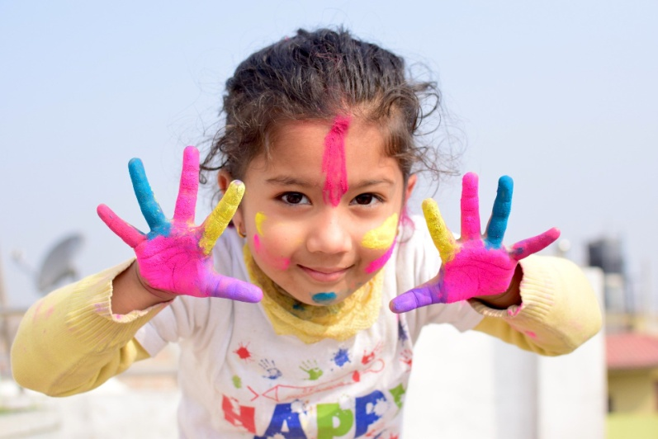
im Haus der Begegnung

„Schwimmkurs“ für Kinder im Hallenbad Mühldorf Dienstag, 19. bis Freitag, 22.April von 13 bis 14 Uhr oder 14.30 bis 15.30 Uhr
(mit Seepferdchen-Gutschein für Vorschulkinder und Erstklässler +10 €)

„Spiel und Spaß“ Dienstag, 19. bis Freitag, 22. April von 10 bis 12 Uhr für Kinder von 6 bis 10 Jahren (täglich wechselndes Programm: Kreatives, Bewegung, Kochen/Backen)
Unkostenbeitrag:1€

„Abenteuer Helfen“ am Donnerstag, 21.April von 14 bis 16 Uhr für Kinder von 6 bis 10 Jahren (Erste-Hilfe-Kurs für Kinder)
Unkostenbeitrag:5€

Bitte melden Sie Ihr Kind im Haus der Begegnung, Auf der Wies 18, Mühldorf, Tel.: 4099 oder unter www.hausderbegegnung-muehldorf.de an.

Osterferien
im Haus der Begegnung

„Schwimmkurs“ für Kinder im Hallenbad Mühldorf Dienstag, 19. bis Freitag, 22.April von 13 bis 14 Uhr oder 14.30 bis 15.30 Uhr
(mit Seepferdchen-Gutschein für Vorschulkinder und Erstklässler +10 €)

„Spiel und Spaß“ Dienstag, 19. bis Freitag, 22. April von 10 bis 12 Uhr für Kinder von 6 bis 10 Jahren (täglich wechselndes Programm: Kreatives, Bewegung, Kochen/Backen)
Unkostenbeitrag:1€

„Abenteuer Helfen“ am Donnerstag, 21.April von 14 bis 16 Uhr für Kinder von 6 bis 10 Jahren (Erste-Hilfe-Kurs für Kinder)
Unkostenbeitrag:5€

Bitte melden Sie Ihr Kind im Haus der Begegnung, Auf der Wies 18, Mühldorf, Tel.: 4099 oder unter www.hausderbegegnung-muehldorf.de an.

Osterferien
im Haus der Begegnung

„Schwimmkurs“ für Kinder im Hallenbad Mühldorf Dienstag, 19. bis Freitag, 22.April von 13 bis 14 Uhr oder 14.30 bis 15.30 Uhr
(mit Seepferdchen-Gutschein für Vorschulkinder und Erstklässler +10 €)

„Spiel und Spaß“ Dienstag, 19. bis Freitag, 22. April von 10 bis 12 Uhr für Kinder von 6 bis 10 Jahren (täglich wechselndes Programm: Kreatives, Bewegung, Kochen/Backen)
Unkostenbeitrag:1€

„Abenteuer Helfen“ am Donnerstag, 21.April von 14 bis 16 Uhr für Kinder von 6 bis 10 Jahren (Erste-Hilfe-Kurs für Kinder)
Unkostenbeitrag:5€

Bitte melden Sie Ihr Kind im Haus der Begegnung, Auf der Wies 18, Mühldorf, Tel.: 4099 oder unter www.hausderbegegnung-muehldorf.de an.

Osterferien
im Haus der Begegnung

„Schwimmkurs“ für Kinder im Hallenbad Mühldorf Dienstag, 19. bis Freitag, 22.April von 13 bis 14 Uhr oder 14.30 bis 15.30 Uhr
(mit Seepferdchen-Gutschein für Vorschulkinder und Erstklässler +10 €)

„Spiel und Spaß“ Dienstag, 19. bis Freitag, 22. April von 10 bis 12 Uhr für Kinder von 6 bis 10 Jahren (täglich wechselndes Programm: Kreatives, Bewegung, Kochen/Backen)
Unkostenbeitrag:1€

„Abenteuer Helfen“ am Donnerstag, 21.April von 14 bis 16 Uhr für Kinder von 6 bis 10 Jahren (Erste-Hilfe-Kurs für Kinder)
Unkostenbeitrag:5€

Bitte melden Sie Ihr Kind im Haus der Begegnung, Auf der Wies 18, Mühldorf, Tel.: 4099 oder unter www.hausderbegegnung-muehldorf.de an.

